韩恢—孙中山任命的陆军上将军

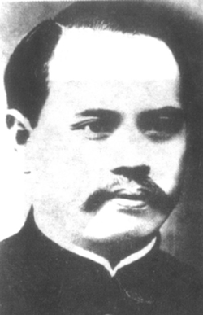
韩恢（1887-1922）革命志士。字复炎，江苏泗阳人。辛亥革命前曾就读过南京汇文书院。同盟会早期会员，介绍盛成加入同盟会。参加过黄花岗起义、辛亥革命、讨袁“二次革命”和护法之役。1922年孙中山北伐时任江苏招讨使。陈炯明叛乱，韩恢任讨逆军总司令，失败後随孙中山回到上海，于1922年10月28日被江苏军阀齐燮元逮捕，同年11月1日被杀害于南京小营，终年35岁。1924年4月1日，孙中山追赠韩恢以陆军上将衔。1928年烈士遗骸由小营迁葬于南京东郊卫岗。革命党元老于右任为其题写了墓道两侧的楹联：杀身以成仁志在党国；崇封建华表永慰英灵。

